MATERIAŁ DO PRACY ZDALNEJ Z ZAKRESU POMOCY PSYCHOLOGICZNO PEDAGOGICZNEJ
TYDZIEŃ 11 – 15 MAJA 2020
FRANCISZEK
OPRACOWAŁA: PAULINA WAWRZYŃCZYK
ĆWICZENIA UKŁADANIA SEKWENCJI, PRZELICZANIE ELEMENTÓW, ZABAWY SENSOPLSTYCZNE – USPRAWNIENIE MOTORYKI MAŁEJ

Zadanie 1.
Ułóż wieżę z klocków na podstawie wzorów. Policz z ilu klocków składają się Twoje więżę.

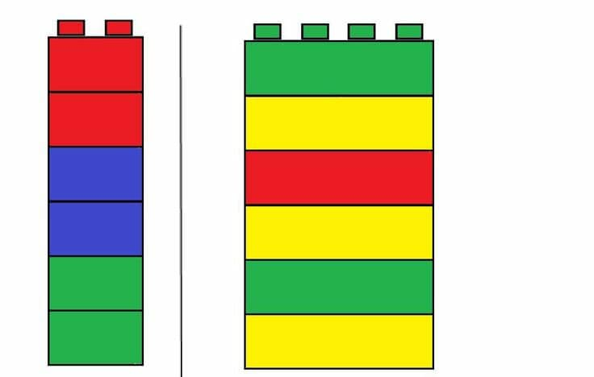
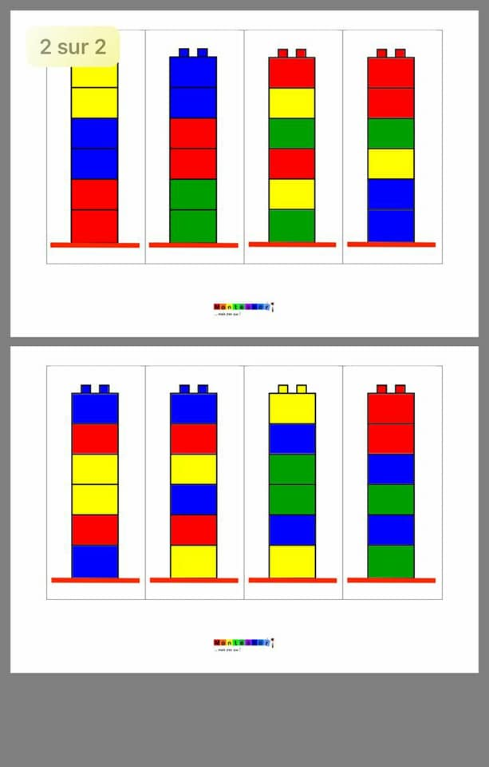
Zadanie 2.

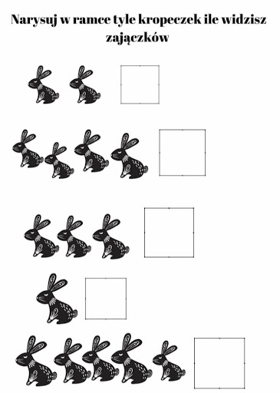

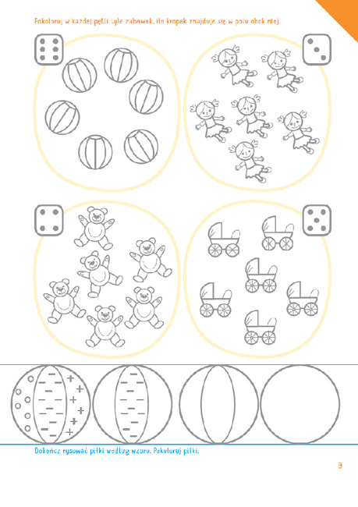Zadanie 3.

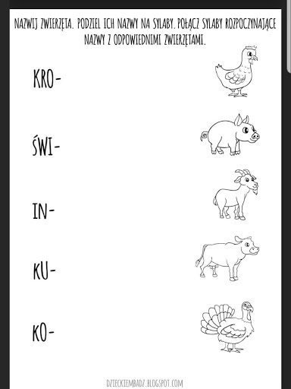

Zadanie 4.
Masażyk relaksacyjny w formie wierszyka do wykonania z rodzicami.
PIZZA (zabawa włoska, oprac. M.Bogdanowicz)

[Dziecko leży na brzuchu]

Najpierw sypiemy mąkę [Przebieramy po jego plecach opuszkami palców obu dłoni]
zgarniamy ją [brzegami obu dłoni wykonujemy ruchy zagarniające]
lejemy oliwę [rysujemy palcem falistą linię, począwszy od karku aż do dolnej części pleców]
dodajemy szczyptę soli [lekko je szczypiemy]
no... może dwie, trzy.
Wyrabiamy ciasto [z wyczuciem ugniatamy boki dziecka]
wałkujemy [wodzimy dłońmi zwiniętymi w pięści po jego plecach w górę i w dół]
wygładzamy placek [gładzimy je]
i na wierzchu kładziemy:
pomidory, [delikatnie stukamy dłońmi zwiniętymi w miseczki]
krążki cebuli, [rysujemy koła]
oliwki, [naciskamy palcem w kilku miejscach]
... [dziecko samo wymyśla co dodajemy do pizzy]
posypujemy serem [szybko muskamy dziecko po plecach opuszkami palców obu dłoni]
(parmezanem, mozzarellą)
i... buch! do pieca. [Przykrywamy sobą dziecko i na chwilę pozostajemy w tej pozycji-dopóki dziecko ma na to ochotę]
Wyjmujemy i kroimy: [Kroimy plecy brzegiem dłoni]
dla mamusi, dla tatusia,
dla babci, dla brata
dla... a teraz [dziecko wymyśla, dla kogo jeszcze będą kawałki pizzy]
polewamy keczupem, [kreślimy palcem na plecach linię z pętelkami]
i... zjadamy... mniam, mniam, mniam.
[Gdy rodzice bawią się z dzieckiem, w tym momencie następuje zwykle cała gama połączonych z całowaniem dziecka, delikatnym naśladowaniem gryzienia]

Do wykonania z dzieckiem w wolnej chwili
Dziecko wykonuje poniższą masę i lepi z niej wybrane przedmioty.

